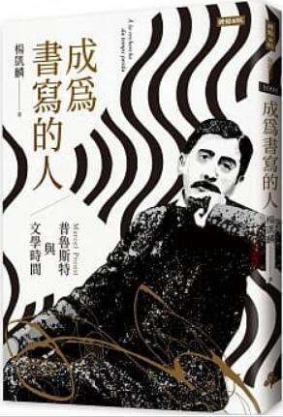
新 书 推 荐
類 別: 文學小說
中文書名：《成為書寫的人: 普魯斯特與文學期間》
Cheng Wei Shu Xie De Ren
作 者：楊凱麟 Yang Kai Lin
出 版 社：時報出版社
代理公司：ANA
出版日期：2021.06.08
頁 數：256頁（平裝＼單色印刷）
審讀資料：樣書＼部份樣章

內容簡介：
嘗一小口馬德蓮，因「這個曾存在過一次」而享有完整生命的一瞬。
小說裡的普魯斯特時刻，讓我們愈洞徹時間是什麼，
就愈洞徹創作是什麼，也愈洞徹事物的本質是什麼。
時間就是作品所創造之物，做作品就是做時間，也就是做時間的觀念。
成為書寫的人，意謂成為做時間的人。

《追憶似水年華》是理解當代思想不可或缺的文學經典，普魯斯特以飽含詩意的巨量文字述說著遲遲無法寫作的故事。主角馬塞爾繾綣於社交與愛情的糾葛，優柔於自己的創作志業；當綿延二千餘頁的小說走到盡頭，懸命以待的作品卻仍未真正現身，燦然懸浮於終卷之後的空白不可見之處。作品臨陣，只是永遠缺席。

楊凱麟在《成為書寫的人：普魯斯特與文學時間》中，縝密地探索普魯斯特對於愛情、繪畫、音樂、戲劇的深刻思考與想像，試圖回應《追憶似水年華》所留下的一個嚴苛又燒腦的問題：何謂當代文學？

創作不應是生命經驗的再現，而必須奠基於觀念的創造。《追憶似水年華》在文學史上的重量級分量，在於普魯斯特使書寫成為一種基進革新的行動，而其神祕內核便是觀念，特別是時間觀念。做作品，必須先創造差異的時間，而差異的時間則差異化時間中的一切，這是小說所操作的時間增維。成為書寫的人，意味著成為做時間的人。《追憶似水年華》最後終於觸及做作品的契機，關於書寫，再無疑慮。

作者簡介:
楊凱麟
巴黎第八大學哲學場域與轉型研究所博士，臺北藝術大學藝術跨域研究所教授。研究當代法國哲學、美學與文學，曾獲《中央日報》海外小說獎。小說創作實驗「字母會A-Z」策劃人。著有《書寫與影像：法國思想，在地實踐》、《分裂分析福柯》、《分裂分析德勒茲》、《祖父的六抽小櫃》、《發光的房間》、《虛構集：哲學工作筆記》，譯有《德勒茲論傅柯》、《消失的美學》、《德勒茲─存有的喧囂》、《傅柯考》（合譯）等。

目錄:

寫作開始的大時間
三、作品發生學
四、傅柯的比利時講稿
五、作品的基進翻轉與闕如
第八章 時間的增維
一、時間政治
二、美諾疑難
三、對本質的回想
四、做作品與做時間
結論 分體，作品的構成
一、開放的整體
二、文學分體
三、作品的「卷終」與「卷終不能」
參考書目

版權聯絡人：
Dony Hsu ( 许伯全)
Email： service@nurnberg.com.tw∣2366175957＠qq.com

